GUÍA DE AUTOAPRENDIZAJE N° 5 HISTORIA 5° BÁSICO

NOMBRE: ___________________________________________________CURSO: __________FECHA____/____/___

OBJETIVOS DE APRENDIZAJE:
OA9: Caracterizar las grandes zonas de Chile y sus paisajes (Norte Grande, Norte Chico, Zona Central, Zona Sur y Zona Austral) considerando ubicación, clima (temperatura y precipitaciones), relieve, hidrografía, población y recursos naturales, entre otros.
Instrucciones:
-A continuación, te encontrarás con la guía N° 5 de autoaprendizaje, para que refuerces y aprendas desde tu hogar.
-Lee toda la información, observa imágenes y videos sugeridos para poder realizar las actividades.

-El desarrollo de las guías de autoaprendizaje puedes imprimirlas y archivarlas en una carpeta por asignatura o puedes solo guardarlas digitalmente y responderlas en tu cuaderno (escribiendo sólo las respuestas, debidamente especificadas, N° de guía, fecha y número de respuesta).

-Si tienes alguna duda respecto a las actividades de esta guía, puedes escribir al siguiente correo electrónico: historia.5to.smm@gmail.com

IMPORTANTE: Antes de realizar esta guía de aprendizaje, debes ver el video de la clase en el siguiente link:

https://www.youtube.com/watch?v=e_Jh1em4Hco

- Completa el siguiente cuadro describiendo las principales características de la zona sur:

Relieve | Principales características
Ubicación
Clima
Aguas superficiales
Flora y fauna

- Lee el siguiente documento y responde las preguntas:

“Es una de las zonas del país en donde existen y confluyen en una mágica armonía una rica gama de paisajes, climas, alturas, lagos, montañas y una vasta cantidad de atractivos que la hacen un lugar privilegiado tanto de Chile como del mundo. El clima en general es más húmedo y las lluvias son más abundantes sobre todo en la costa y en la zona cordillerana. La cordillera de los Andes se transforma aquí en una sucesión de volcanes espectaculares, bosques milenarios y cristalinos lagos. De excepcional interés es el Parque Nacional Conguillío que rodea el gigantesco volcán “Llaima” y cuyos árboles predominantes son las araucarias (Araucaria Araucana), consideradas como sobrevivientes de la prehistoria. Para los mapuches, llamados araucanos por los españoles, la araucaria tenía una rica fuente de alimento en su fruto: el pehuén. Hacia el sur comienza una sucesión de lagos de singular belleza, tales como: Colico, Caburgua y el gran lago Villarrica. En este último, en sus extremos Oeste y Este se encuentran los importantes centros turísticos de Villarrica y Pucón, respectivamente. En ambos existen excelentes hoteles y en Pucón hay un casino de juegos. En esta zona se encuentra el corazón de la raza originaria chilena: los mapuches. Por eso, hacia el interior, a pesar de varios siglos transcurridos, es posible encontrar pueblos en los cuales el tiempo parece haberse detenido...”.

Fuente: http://www.fremdenverkehrsbuero-chile.com/01-espanol/surchile.html

- De acuerdo al fragmento, identifica tres rasgos que hacen de esta una zona de paisaje destacado a nivel mundial.
__________________________________________________________________________________________________________________________________________________________________________________________________________________________________________________________________________________________________________________________________________________________________________________________________________________________________________________________________________________________________________

- De acuerdo al fragmento y a lo aprendido en el video, ¿qué condiciones climáticas hacen posible la existencia de araucarias y otras especies de bosques nativos?

__________________________________________________________________________________________________________________________________________________________________________________________________________________________________________________________________________________________________________________________________________________________________________________________________________________________________________________________________________________________________________

- Analiza los siguientes perfiles topográficos y responde el cuadro:
Imagen 1
Imagen 2

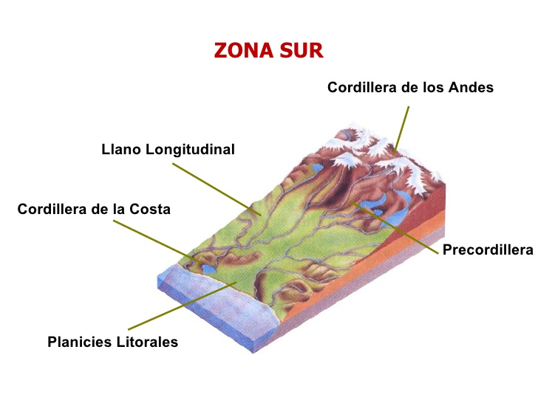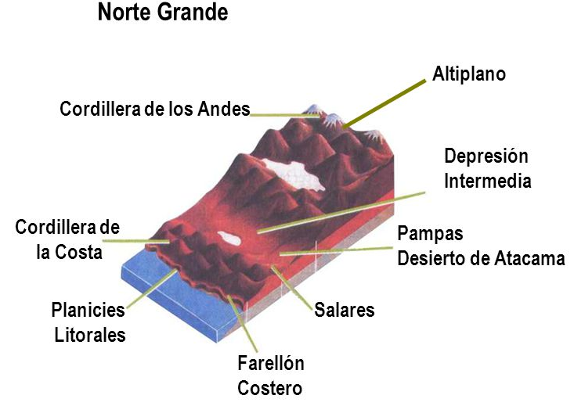

 | PRINCIPALES CARACTERISTICAS
ELEMENTOS DEL RELIEVE | Norte Grande | Zona Sur
PLANICIES LITORALES
CORDILLERA DE LA COSTA
DEPRESIÓN INTERMEDIA
CORDILLERA DE LOS ANDES

PARA REFORZAR LA ZONA SUR:
- Puedes observar el siguiente video que explica la zona
https://www.youtube.com/watch?v=LOLziVCDUlw
- También puedes revisar las páginas del texto de estudio (páginas 20 y 21). Si no tienes el libro, puedes verlo de forma online en el siguiente link:
https://curriculumnacional.mineduc.cl/614/articles-145443_recurso_pdf.pdf
- Además, puedes revisar la siguiente infografía sobre la zona sur
https://www.revistaenfoque.cl/wp-content/uploads/2018/05/Mapa-Sur-de-Chile-800x1142.jpg

